**CANDY MAŁA PUFA/** **KLEINER HOCKER ABMESSUNG/WYMIARY :**  41/44cm H=**44cm**

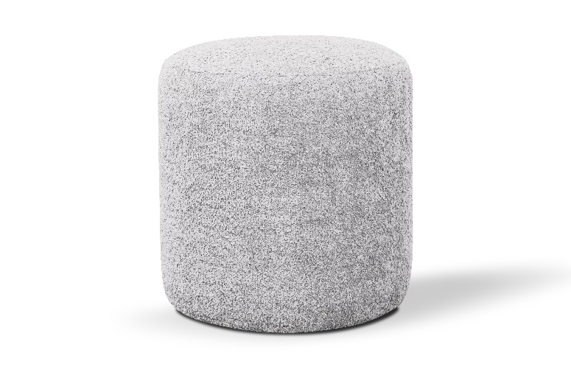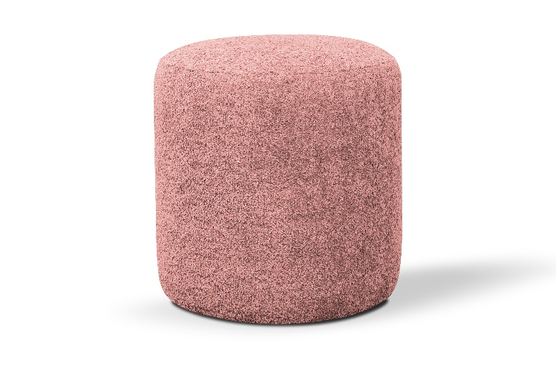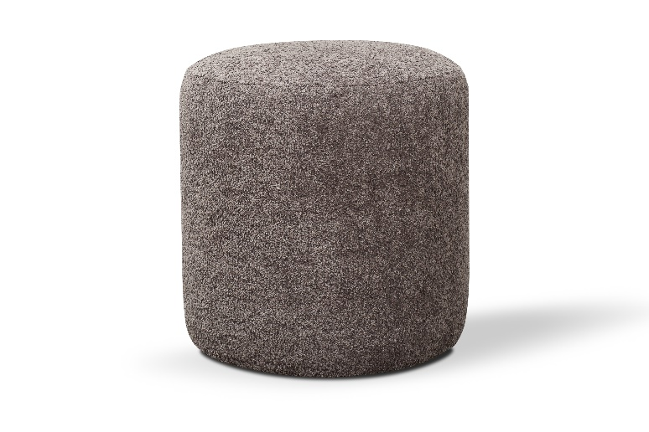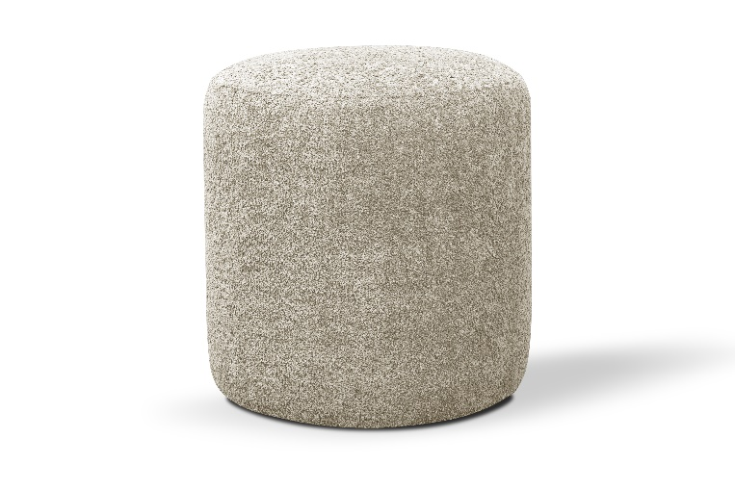

|  |  |
| --- | --- |
| ABMESSUNG/WYMIARY | |
| Sitzhöhe /Wysokość siedziska | 40 cm |
| Sitztife /Głębokość siedziska | 60 cm |
| Tiefe der Ottomane /Głębokość otomany |  |
| Fußhöhe /Wysokość stopki | 17 cm |

|  |  |
| --- | --- |
| ABDECKUNG /POKROWIEC | |
| Einfarbiger Stoff /Tkanina jednokolorowa | x |
| Zweifarbiger Stoff /Tkanina dwukolorowa |  |

|  |  |  |
| --- | --- | --- |
| FÜLLUNG /WYPEŁNIENIE (geht nicht die hockers/ nie dotyczy puf) | | |
| Sitzfläche /Siedzisko | -Schaum 30/40/ pianka 30/40 | x |
| -Wellenfedertp Typ A/sprężyna falista typ A |  |
| -Wellenfedertp Typ B/sprężyna falista B |  |
| Rückenlehne /Oparcie | -Polsterbänder /pasy tapicerskie |  |
| - Silikon/silikon |  |
| - Schaum/pianka | x |

**LOGISTIK/ LOGISTYKA**

GEWICHT/WAGA: 7 KG

VOLUMEN/OBJĘTOŚĆ: 0,08 m3

|  |  |
| --- | --- |
| FÜSSE /NÓŻKI | |
| Metal |  |
| Ślizg PVC/pvc | x |

ANZAHL der PAKETE /LICZBA PACZEK: 1

PAKETABMESSUNG/WYMIARY PACZEK

(TIEFE /BREITE / HOHE.)

|  |  |
| --- | --- |
| FUNKTION/FUNKCJE | |
| Schlaffunktion /Funkcja spania |  |
| Behälter für Bettzeug/Pojemnik na pościel |  |
| Einstellbare Armlehnen /Regulowane podłokietnik |  |
| Einstellbare Kopfstützen /Regulowane zagłówki |  |

Paczka 1/1 43 / 46 / 46 cm 9KG